Некоторое время назад я побывал на некой северной реке. немного о том расскажу. почти 3 недели безлюдья, тундры, дремучей северной тайги, комаров и хариусов

сначала мы долго ехали на поезде и доехали до этого вот вокзала, где нас подхватил Камаз, местное обещственное такси.
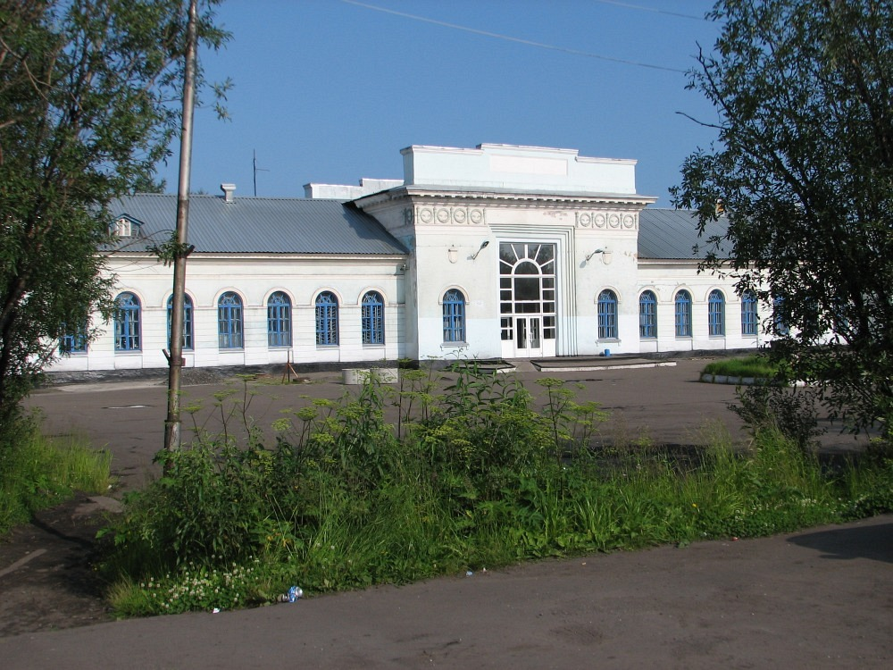
виды из окон Камаза. Трясет жутко, думали заблюем весь салон.
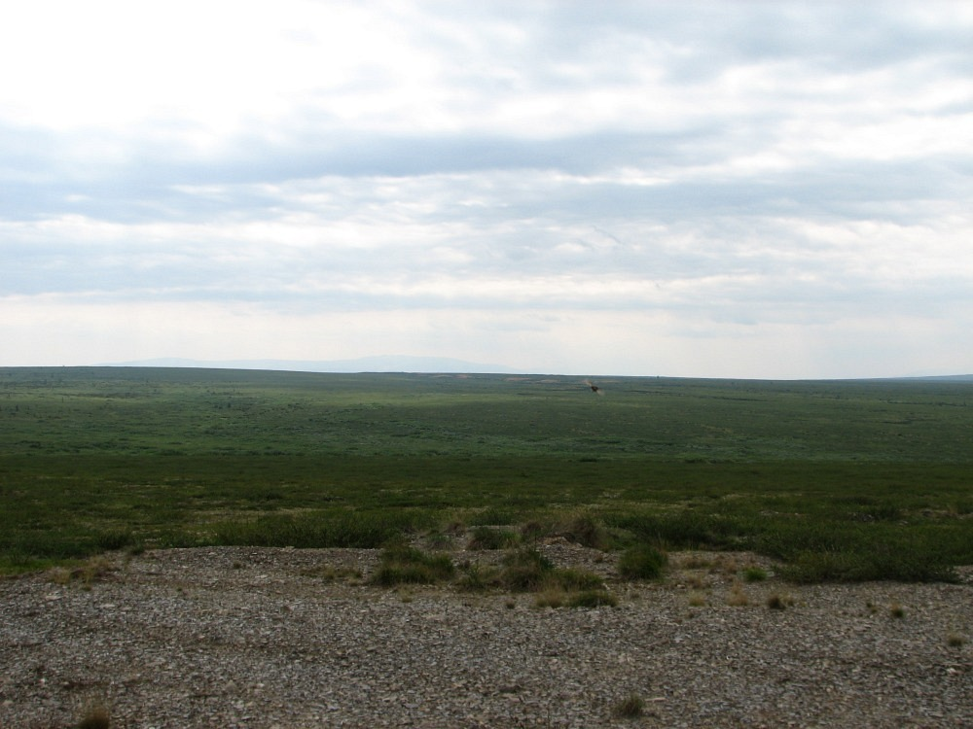
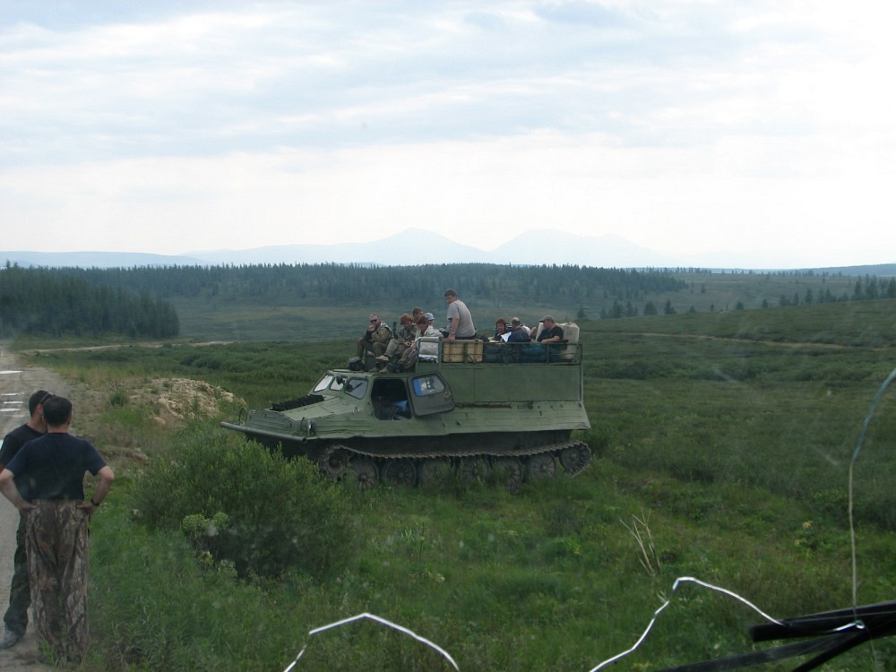
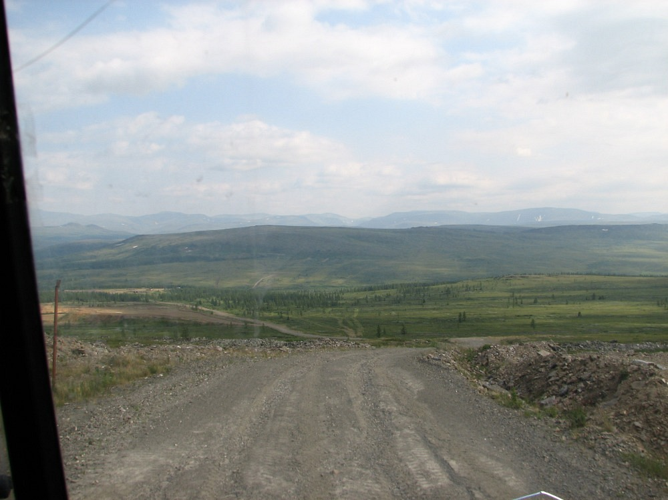
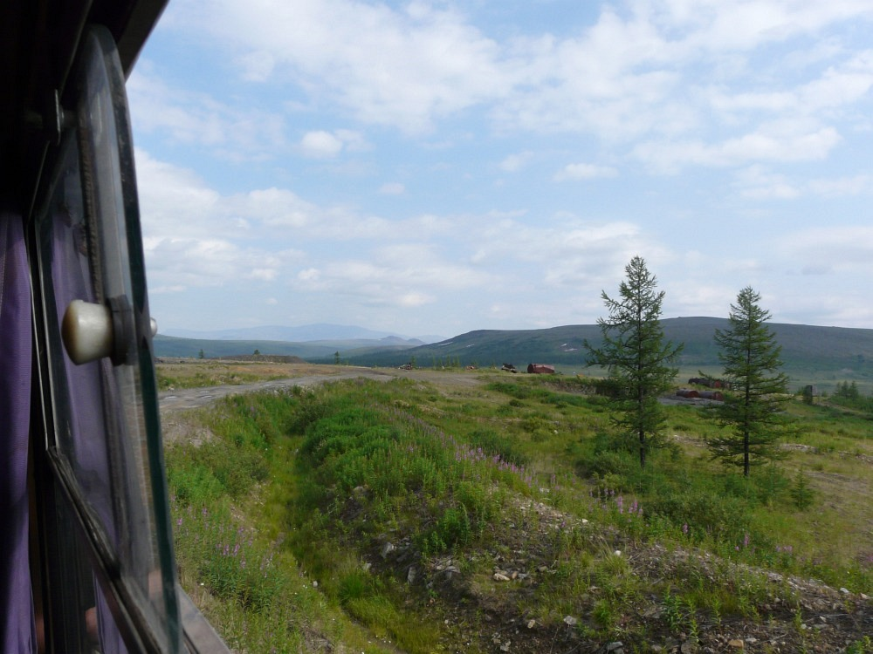
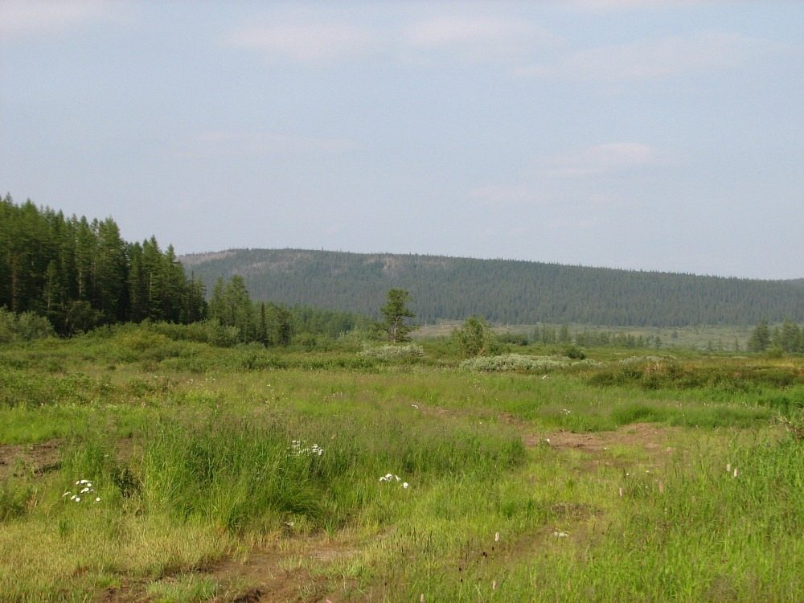
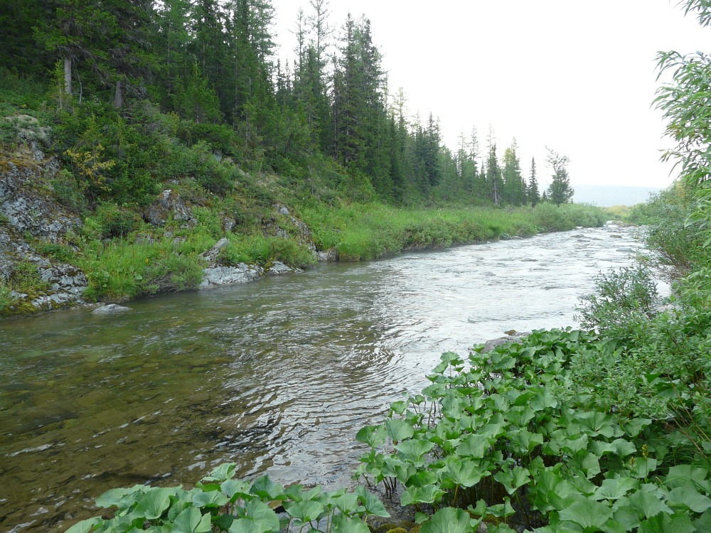
потом пришлось прокатиться на машинке покруче, уже в кузове.
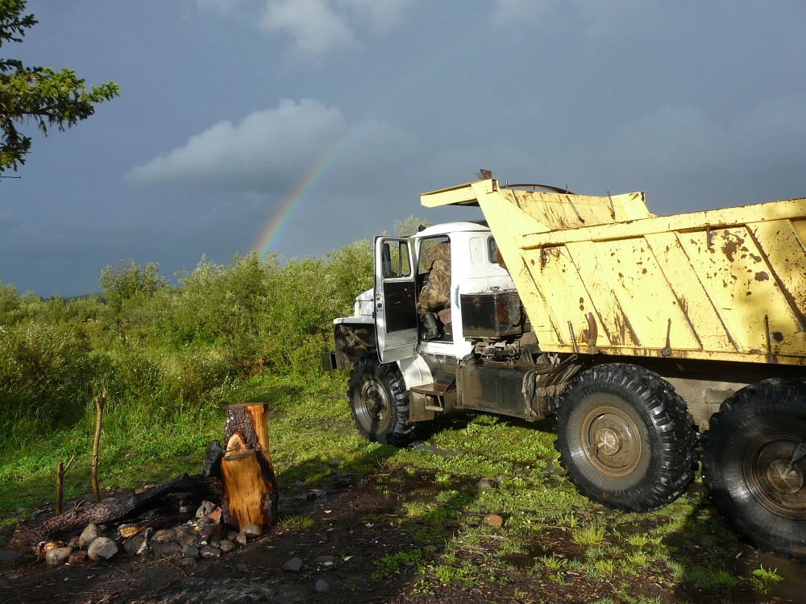
а потом на вот таком общественном транспорте
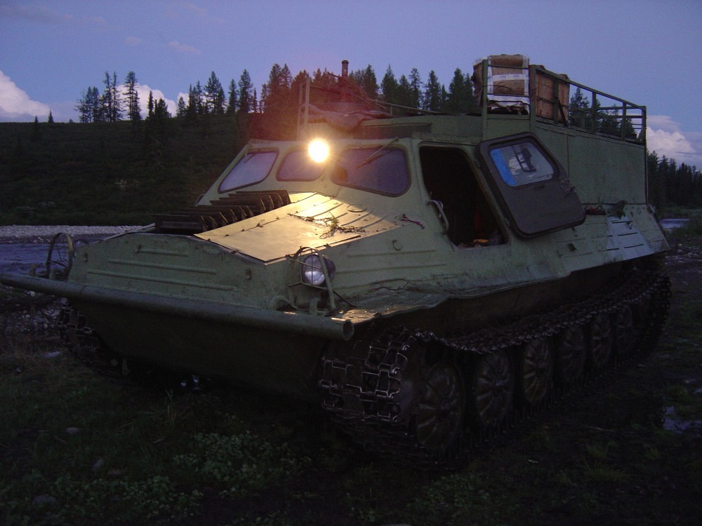
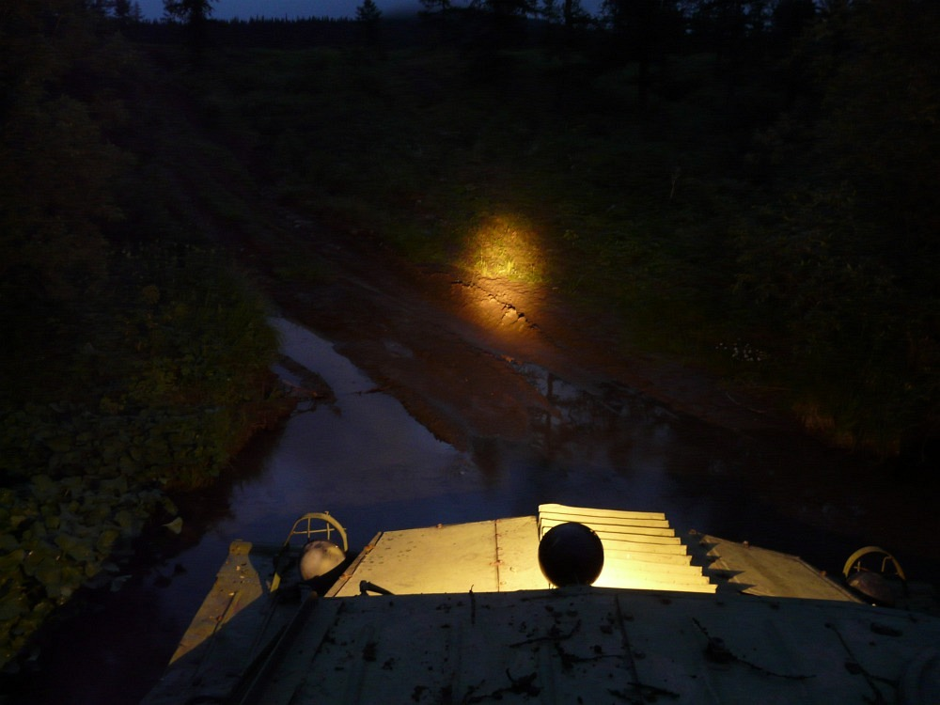
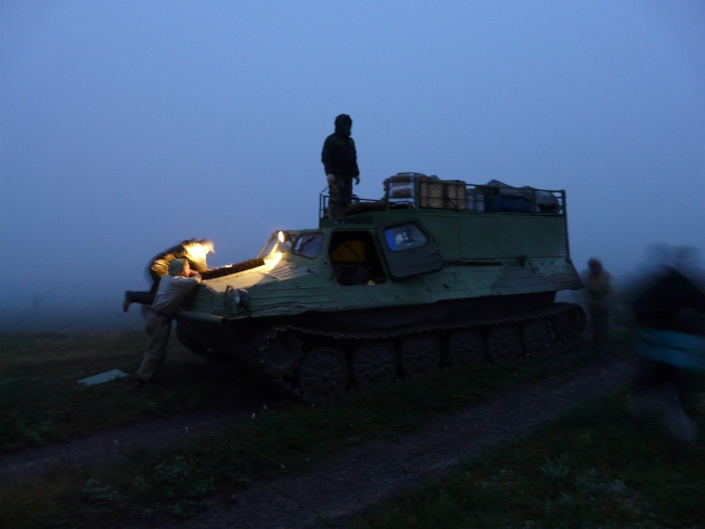
ощущения сюрреалистичные - полупрозрачная бело-молочная северная ночь, ревущая многотонная гусеничная машина, мы едем по плато, сквозь облако. всю дорогу я просидел наверху, терпя ночной холодок и встречая рассвет в горах. Оно того стоило!!!
в какой-то момент наш танк подорвался на мине, видимо заложенной местным апачем, еще в доисторические времена с целью подрыва пробегавшего стада мамонтов. Старшие по званию товарищи-танкисты бодро и весело излечили нашу железную ласточку и мы посвистали дальше.
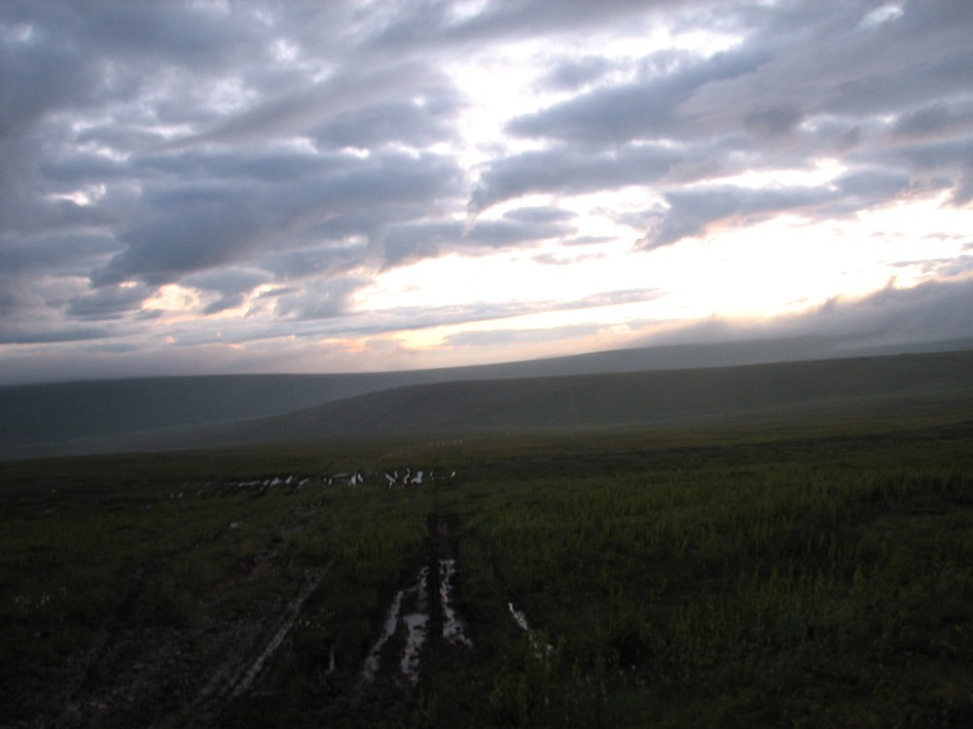
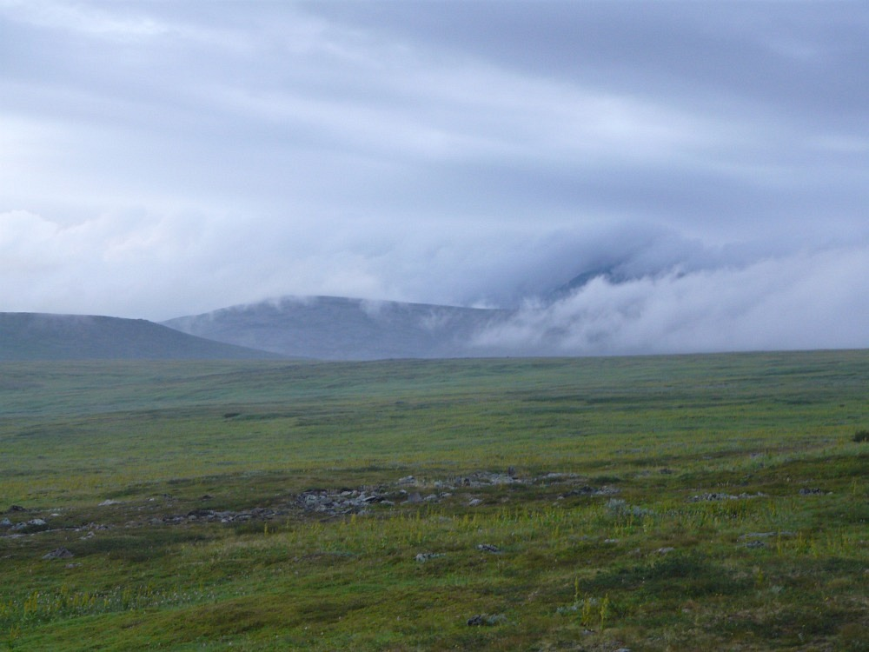
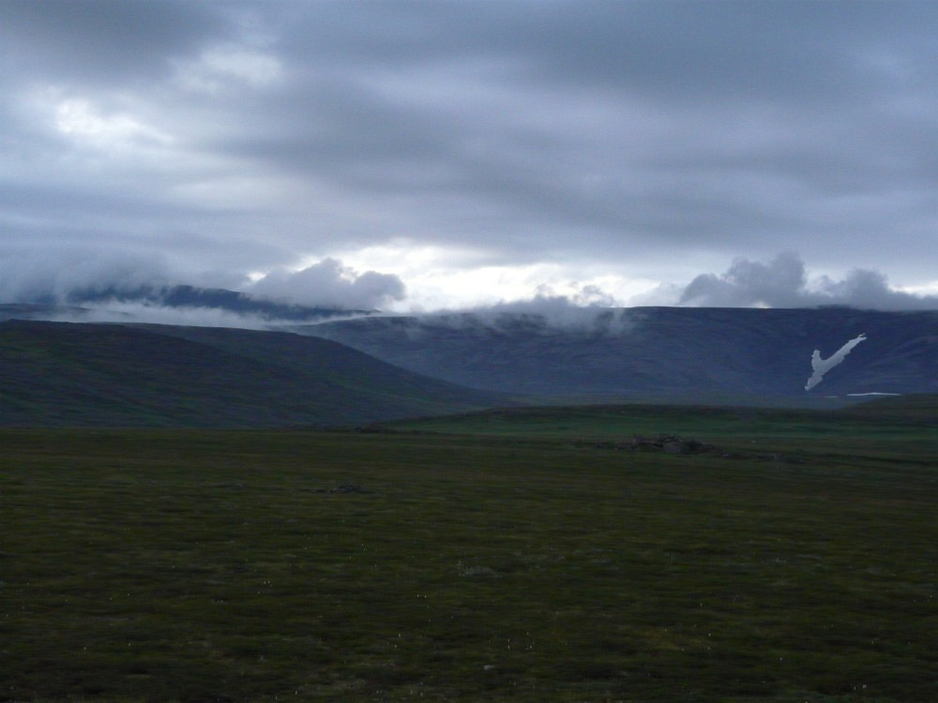
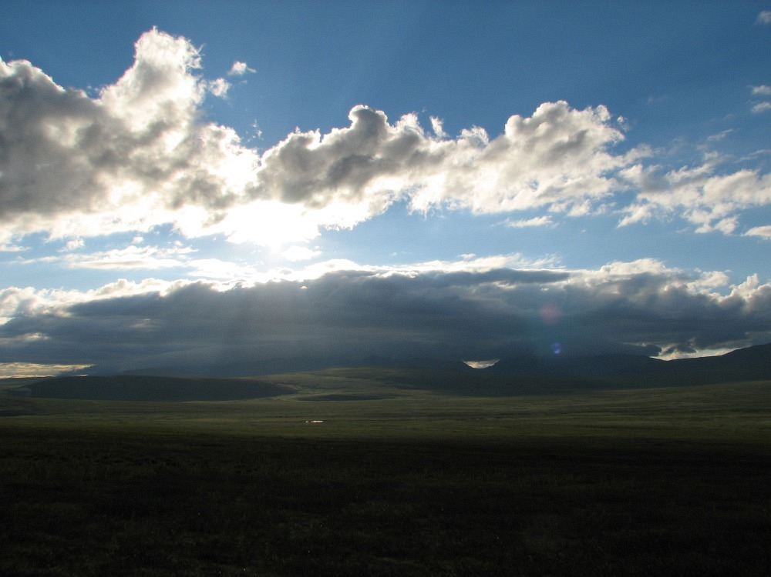
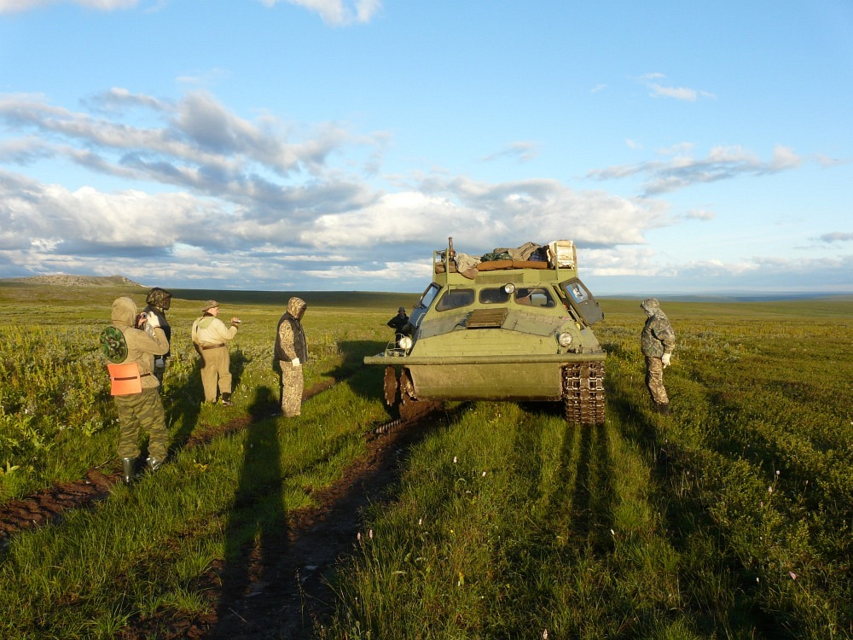

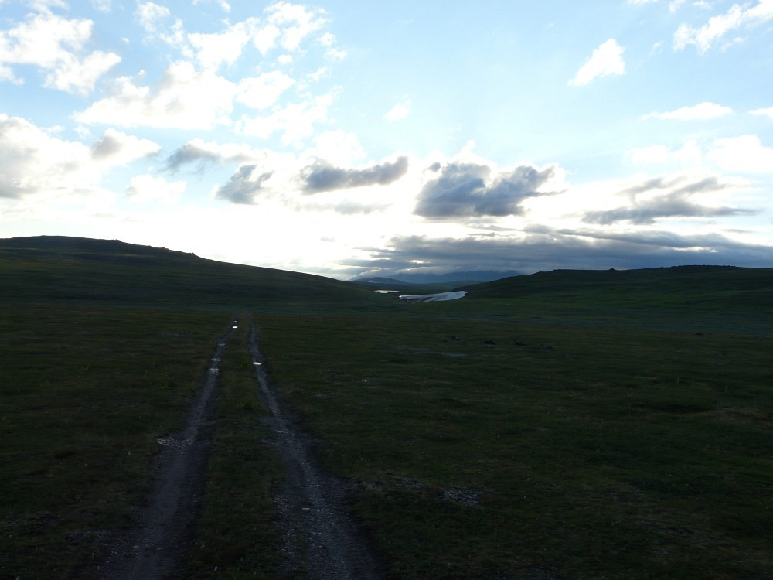

наконец-то мы добрались до реки. в верховьях она напоминала ручей, кат пришлось тащить.
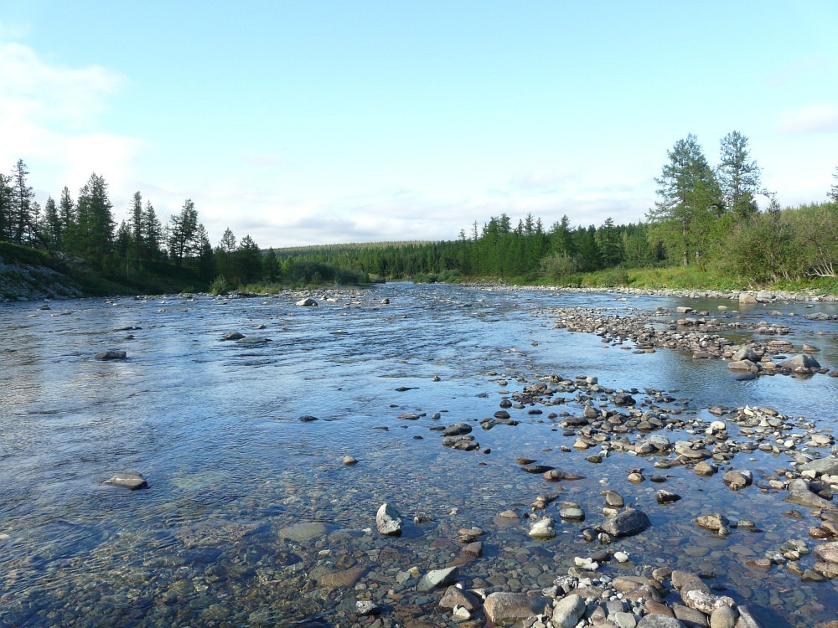
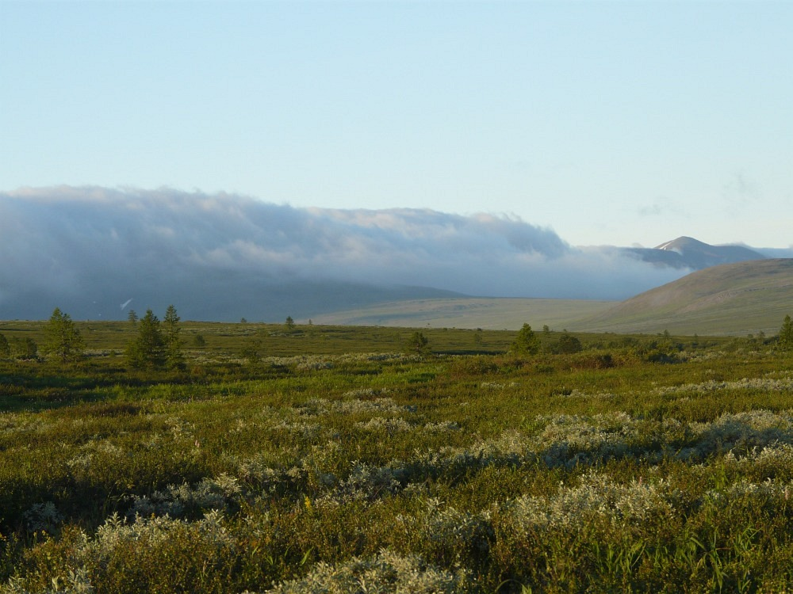
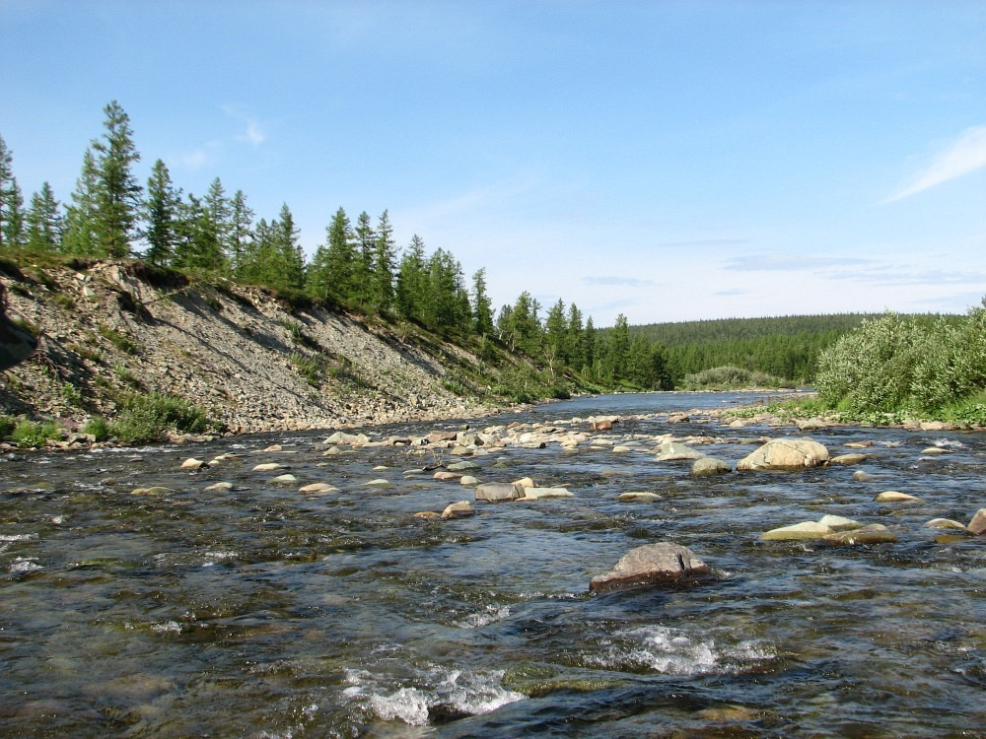
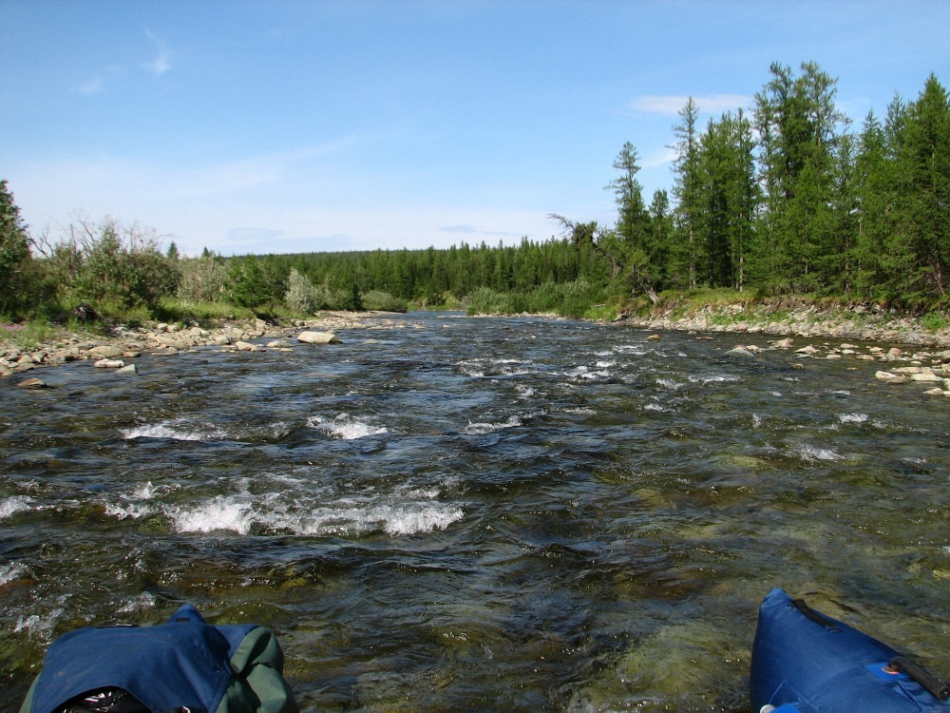
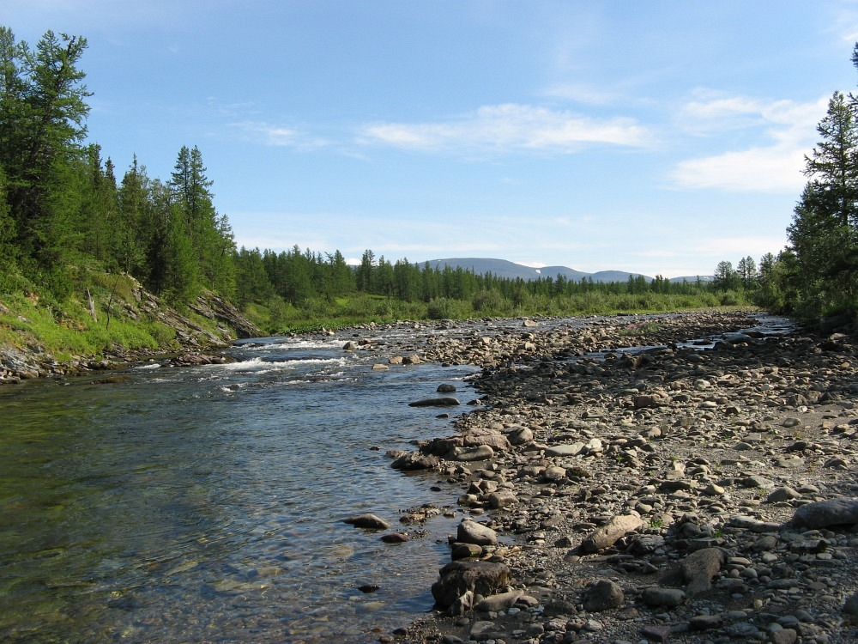
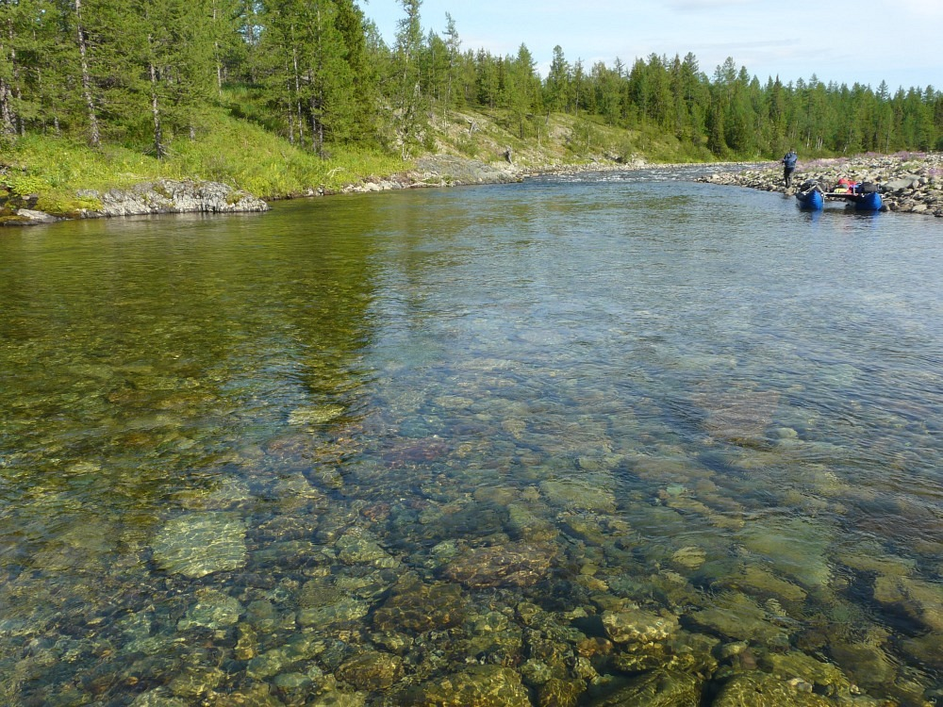
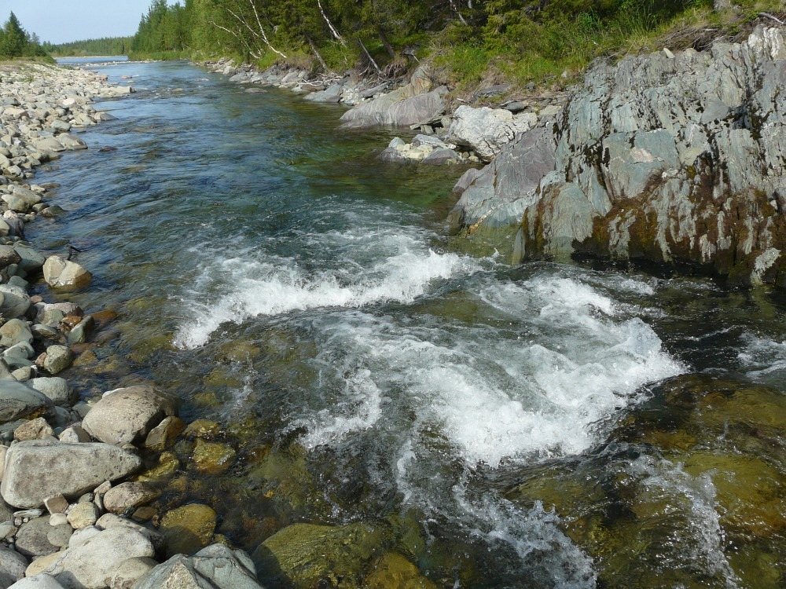
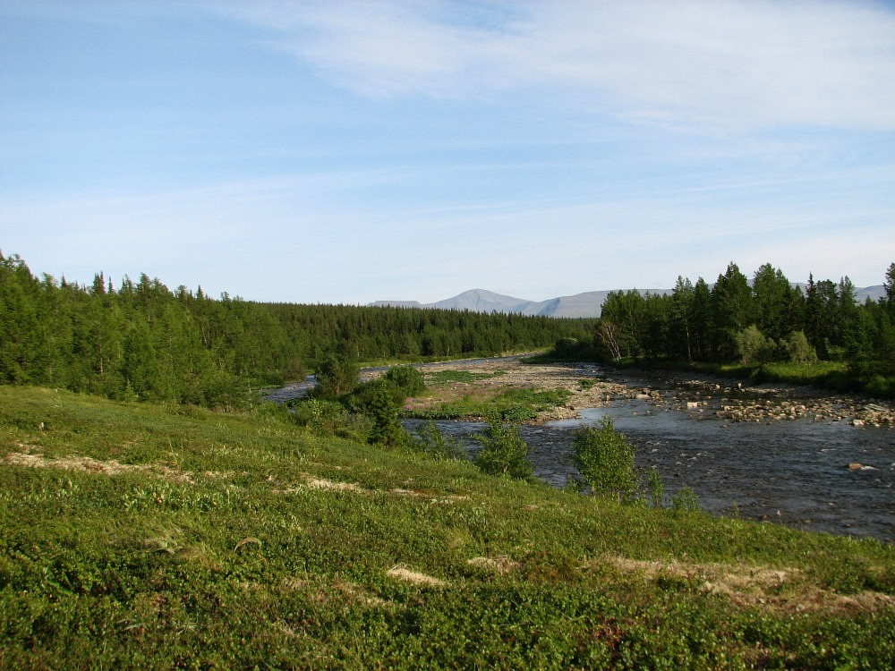
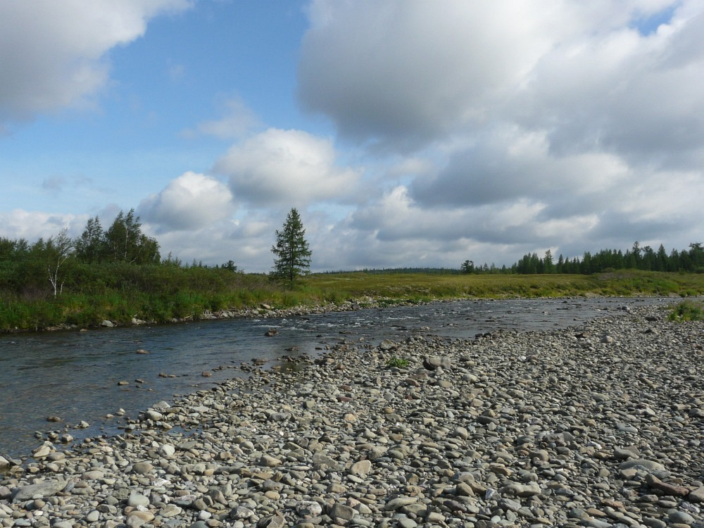
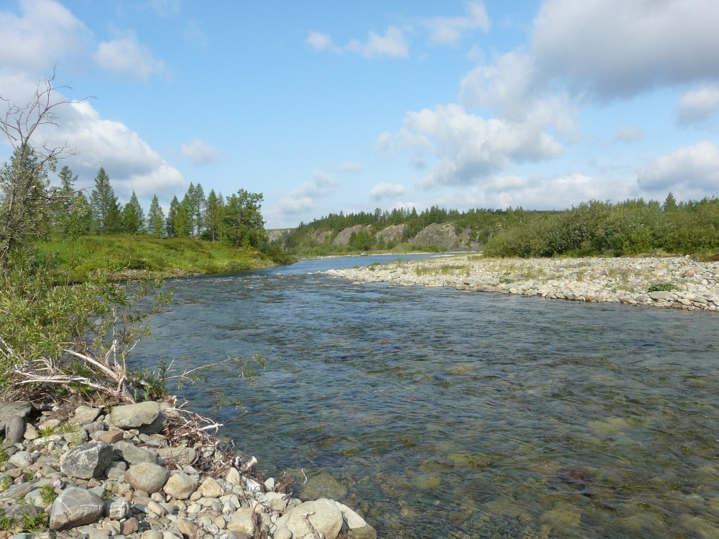

потом река стала чуть шире и сильнее. появился "каньон"
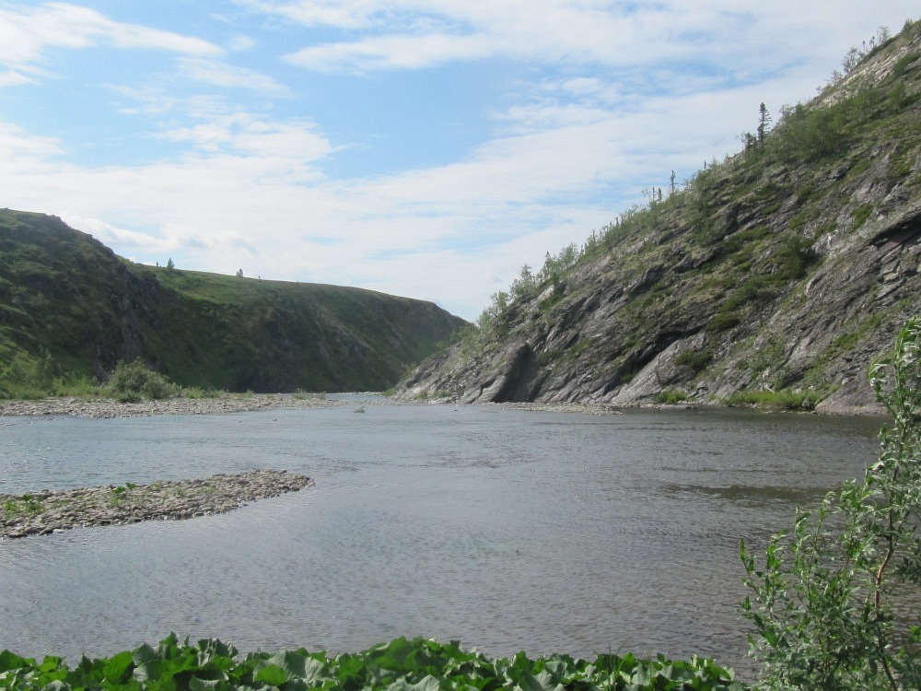
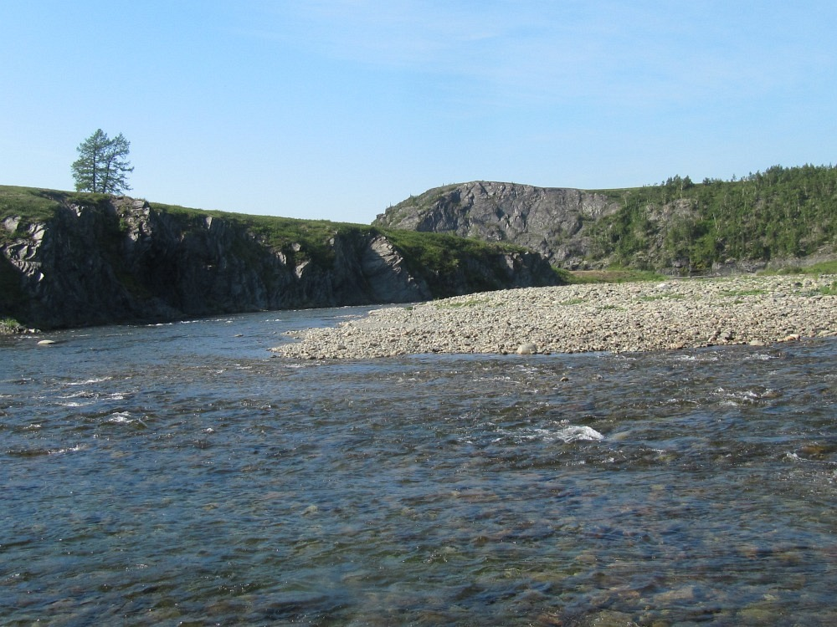
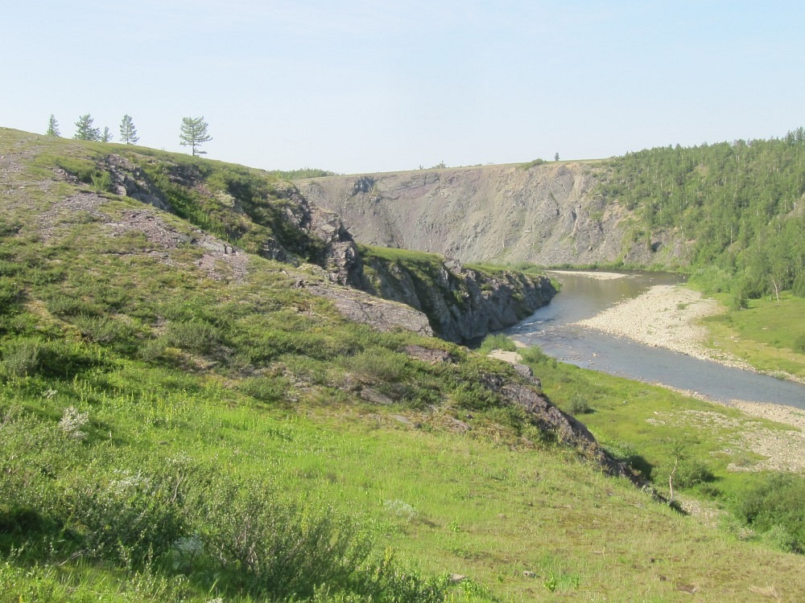
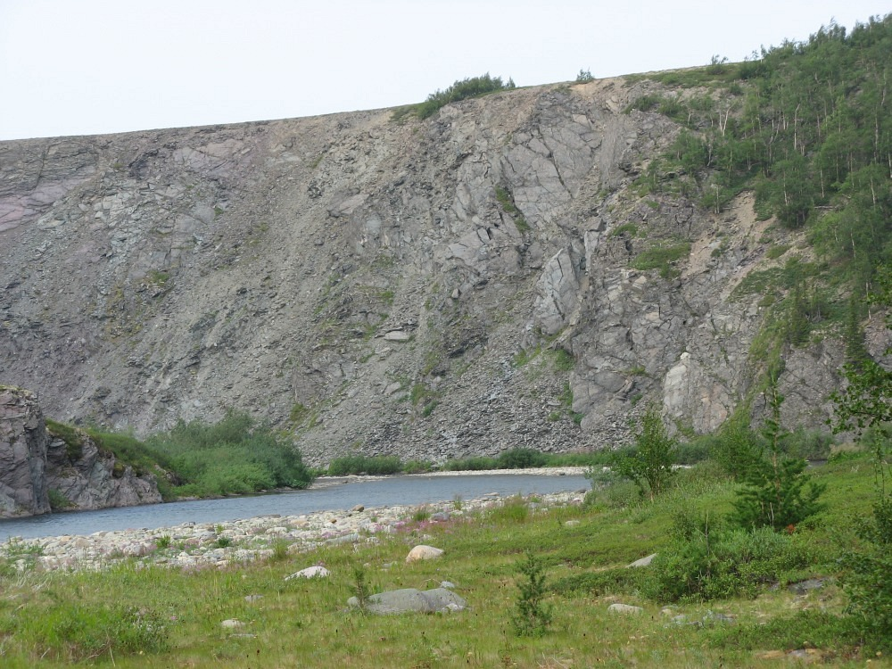
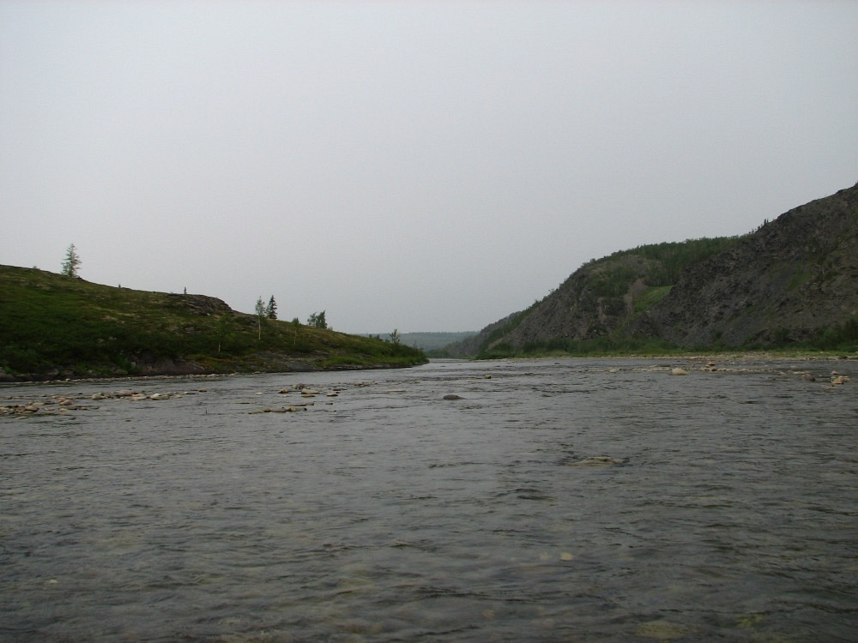
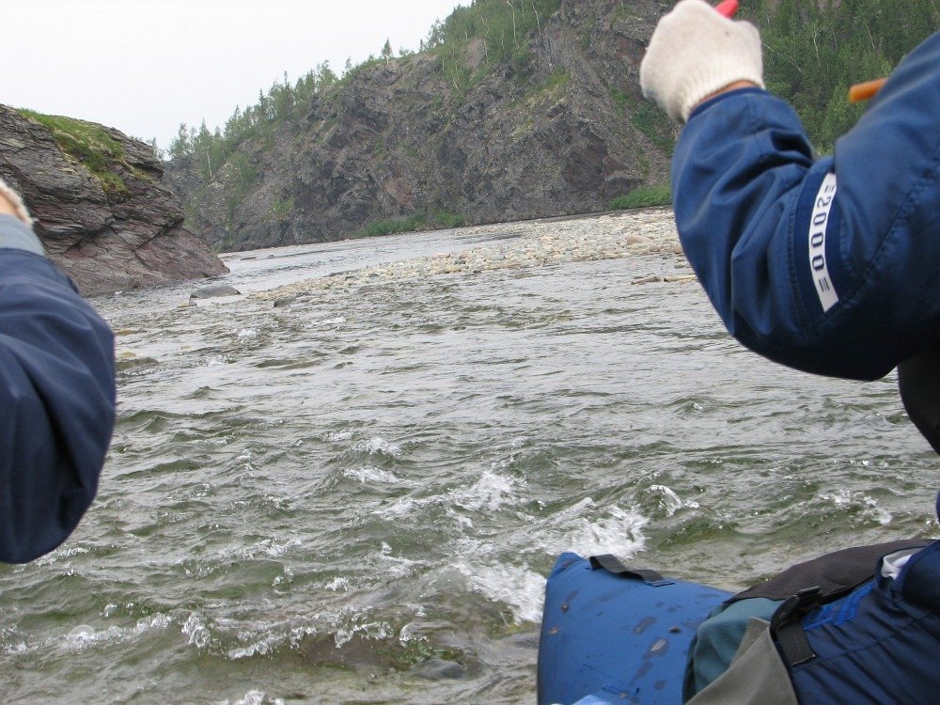

снежная пещера. снег лежит и в середине лета
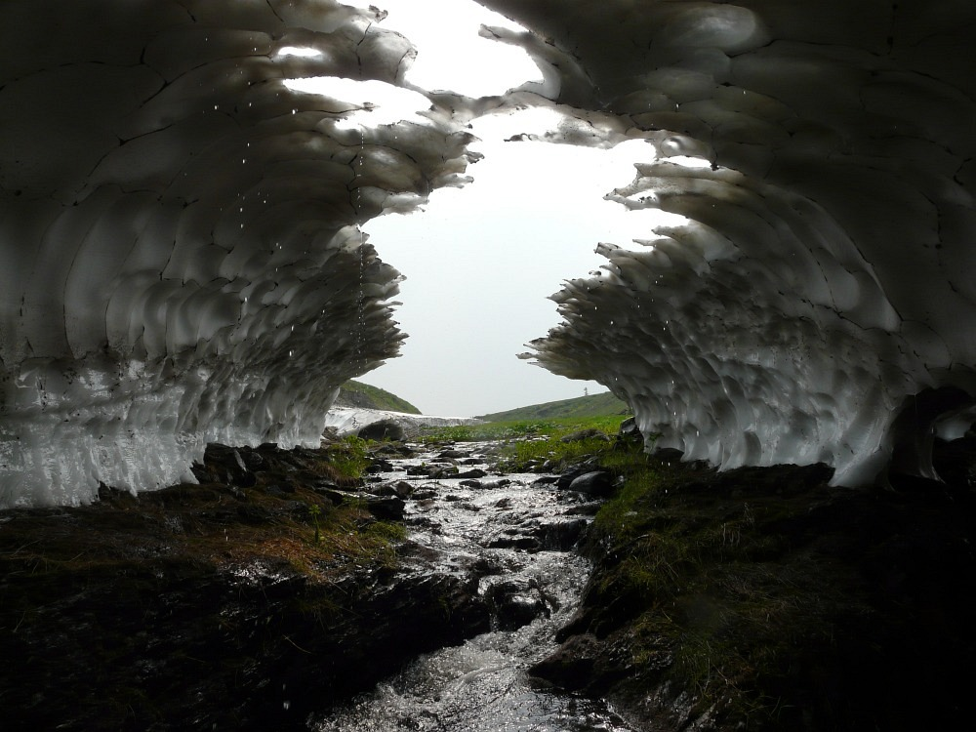

еще фотки
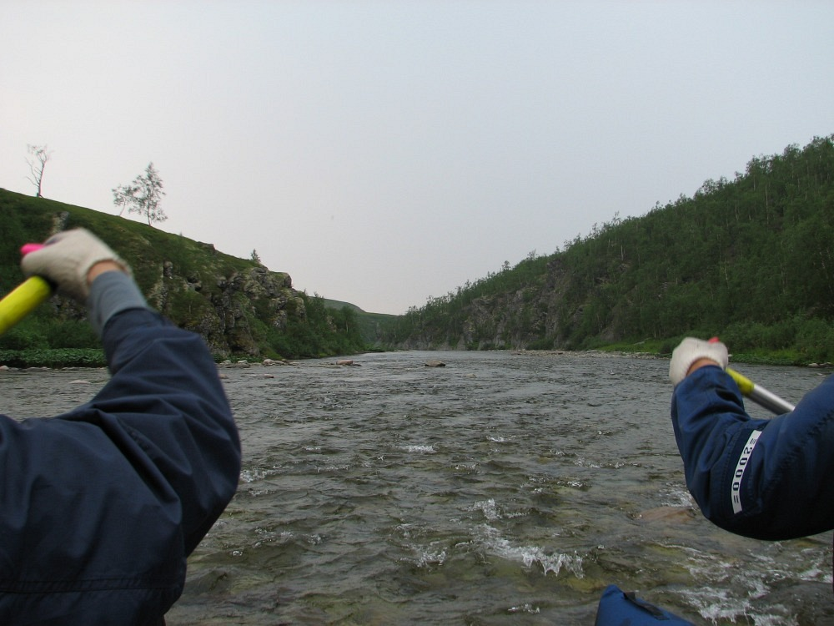
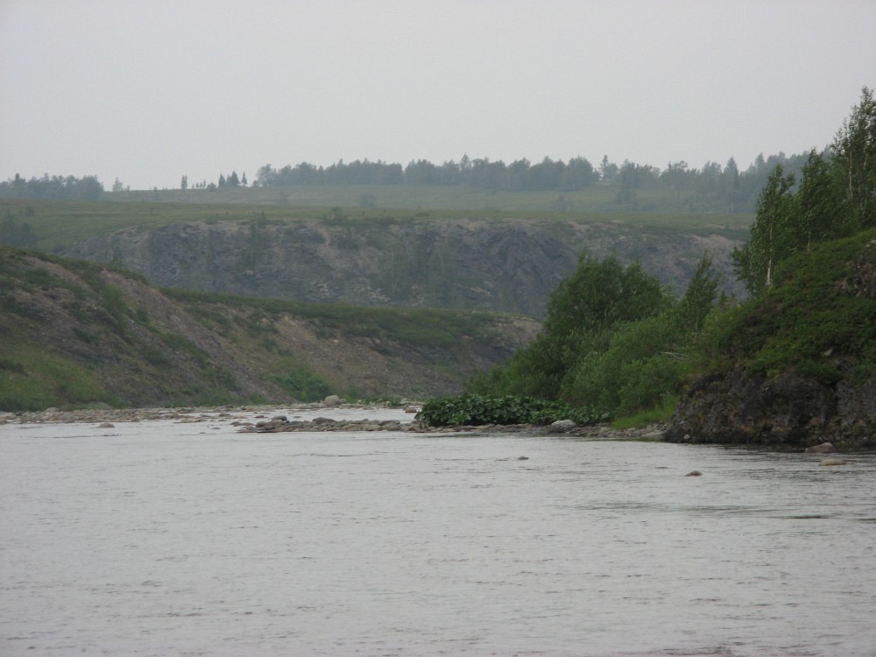
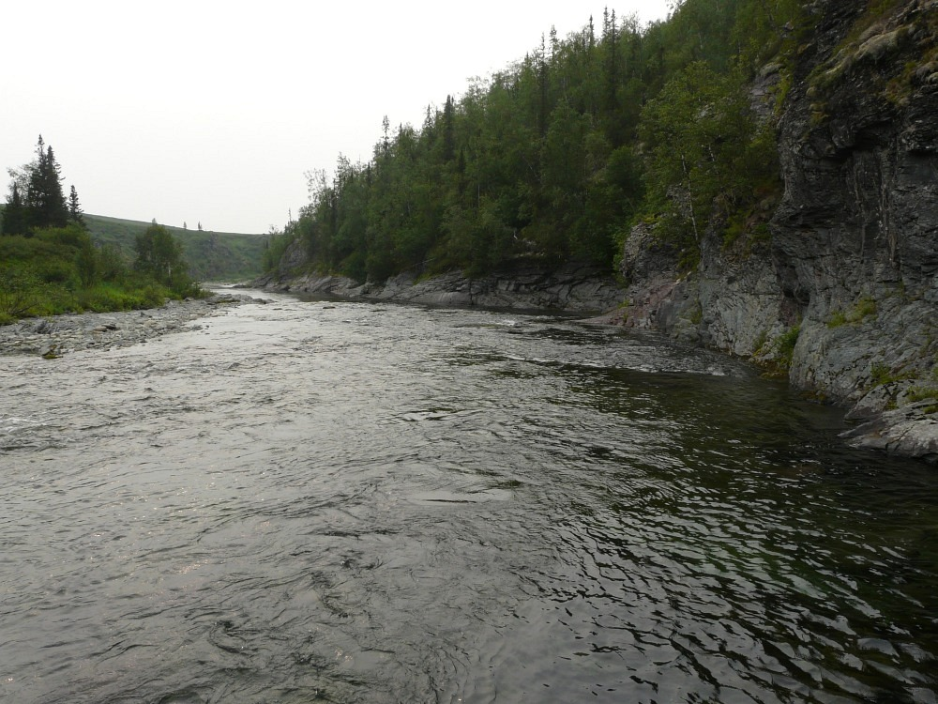
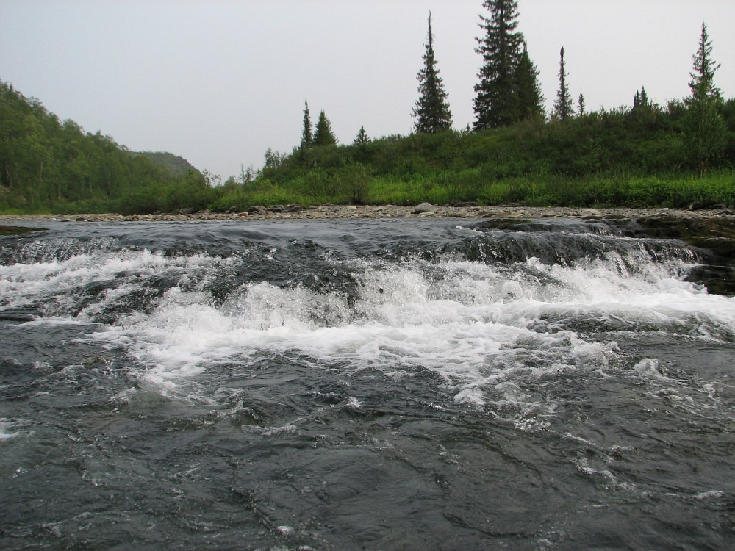

а рыбки там вот такие. хариус и ленок. чем выше в верховья, тем меньше река и крупнее хариус. мелкий слабее и зайти в верховья ему не хватает сил. да и людей там не бывает почти.
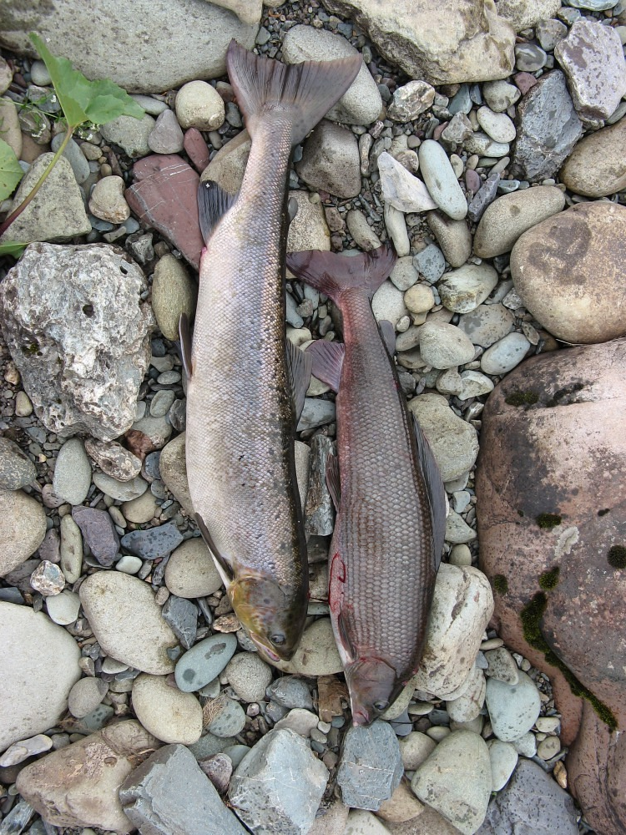
а берега вот такие
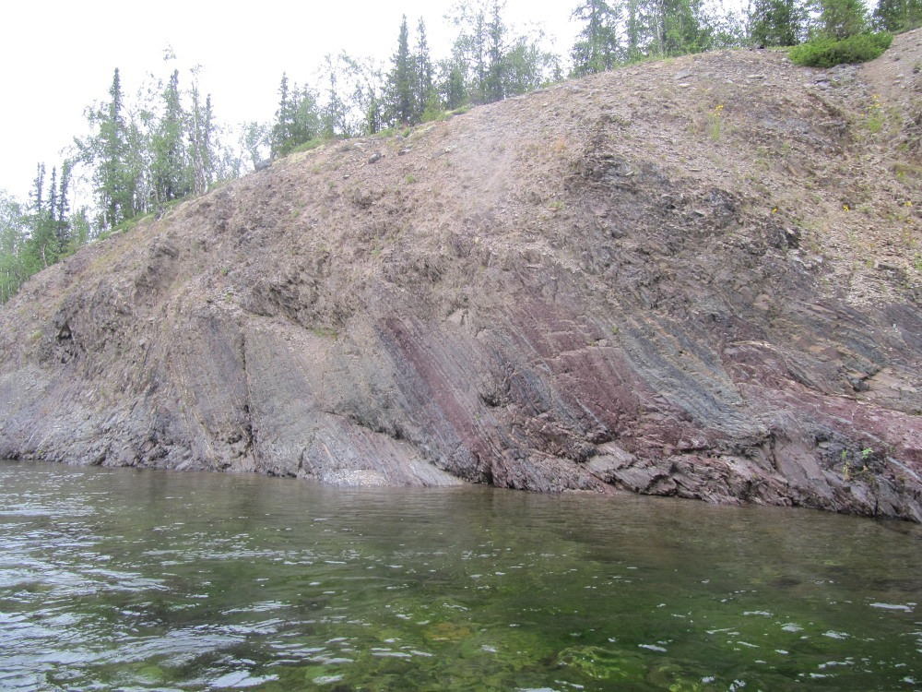
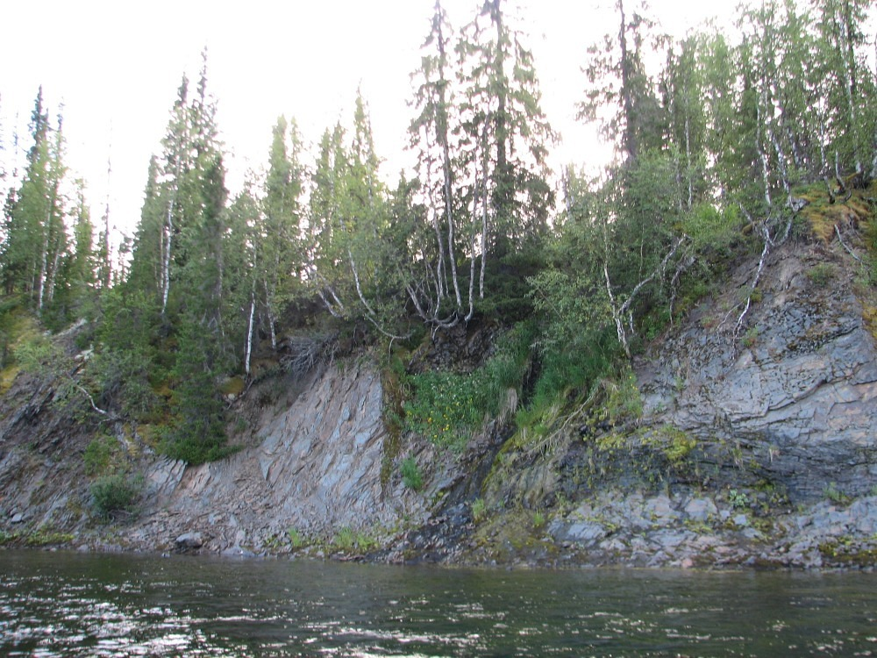
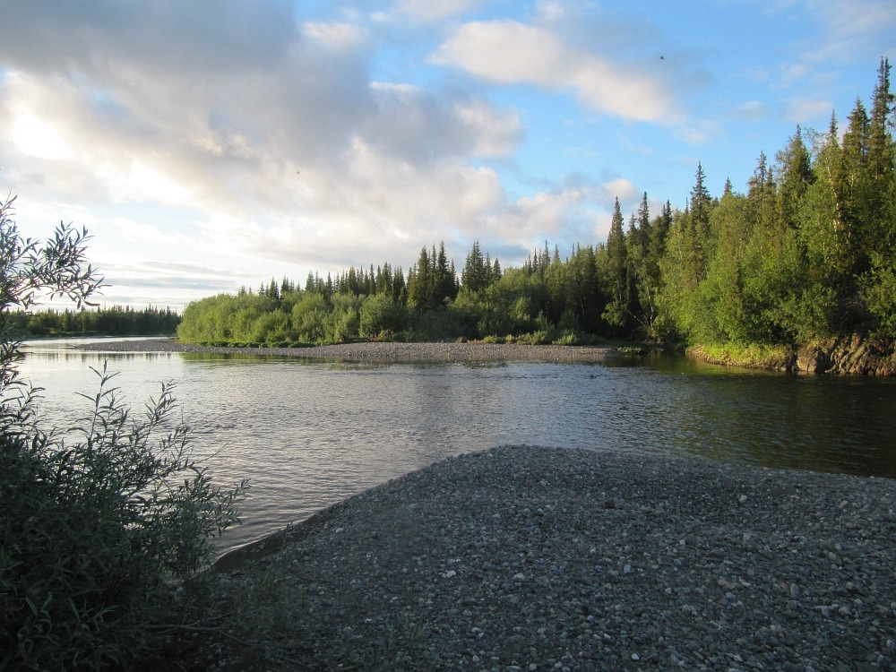
еще рыбки приплыли к нам на бережок.
ужинали мы в бОльшей палатке по причине комарья, раз рыбой обожрались так, что дойти до своей палатки я смог с очень большим трудом и то полежав лишь после ужина. Трое обожравшихся камрадов упали и заснули сном молодецким на месте пира в своей палатке. а я перся целых метров 20 с полным желудком. Так вот путешествовать, непросто. Только сильные люди могут так . Жрать разумеется в таких количествах ;)
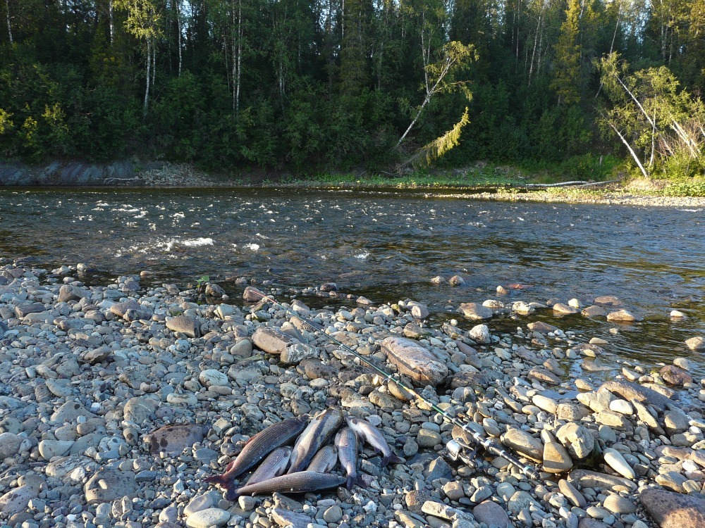

бережки, елочки и кат
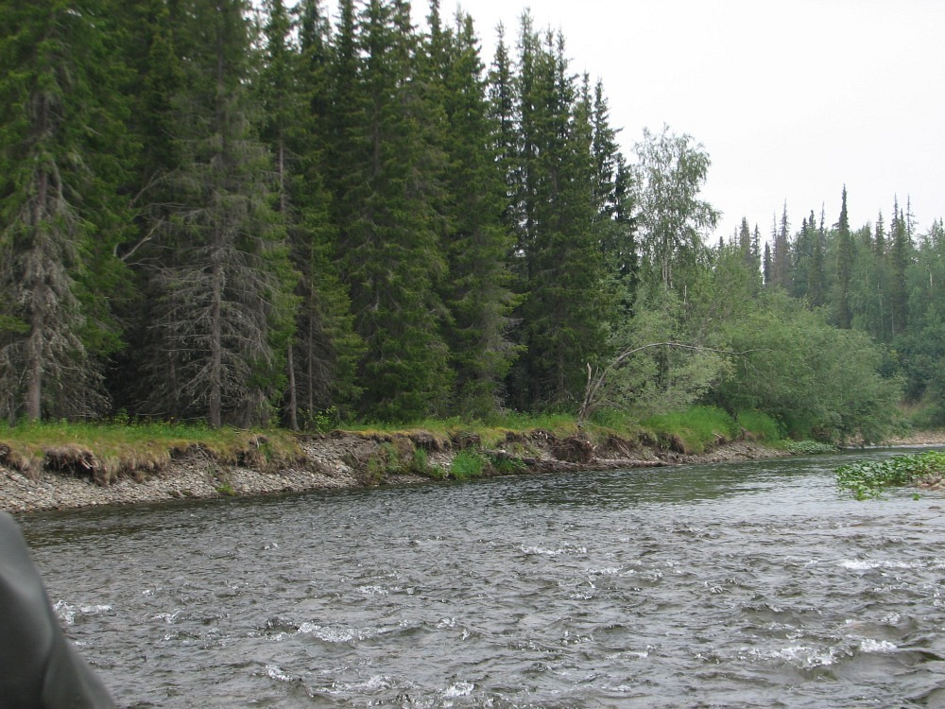
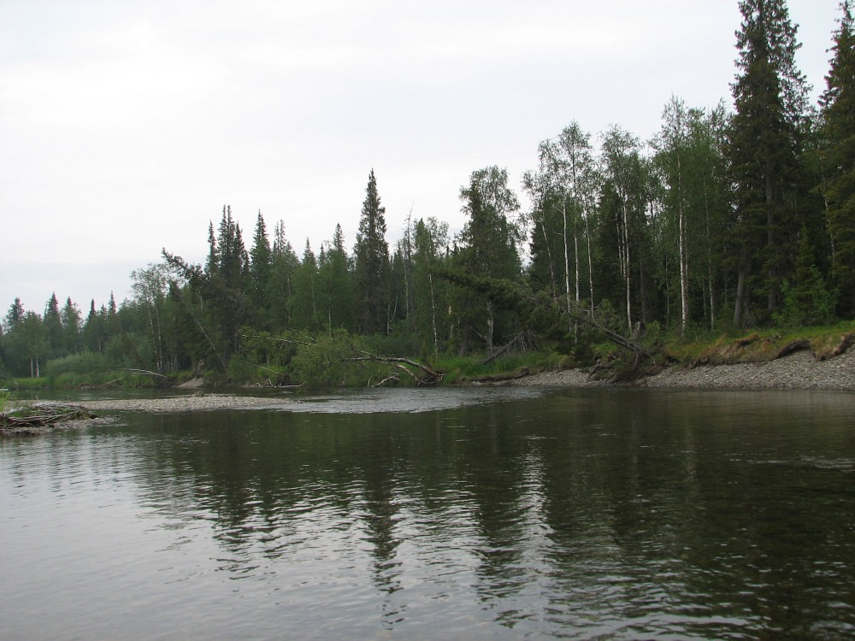
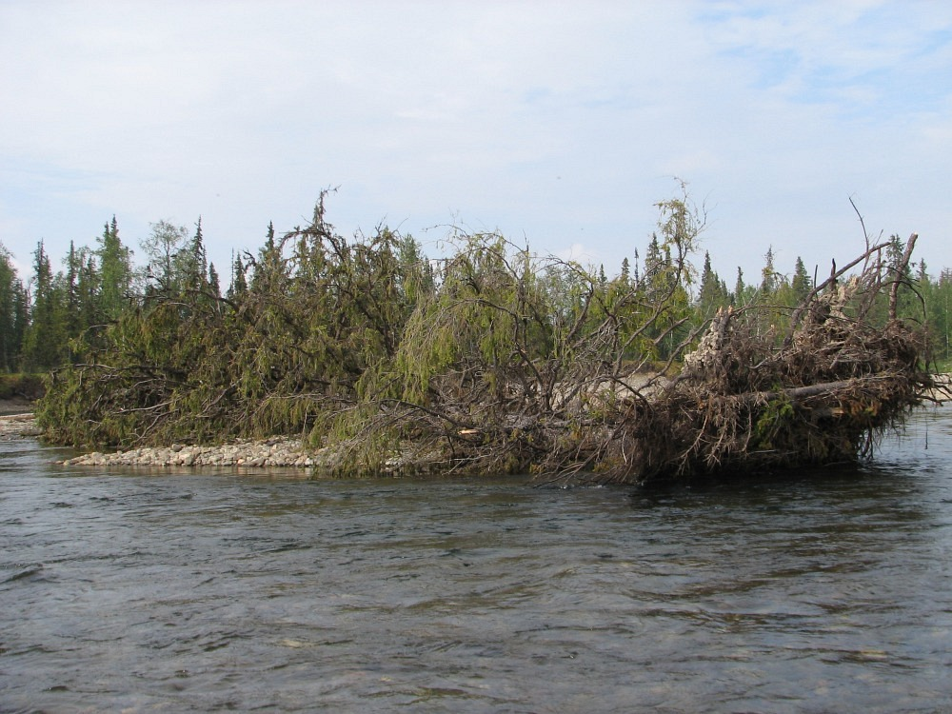
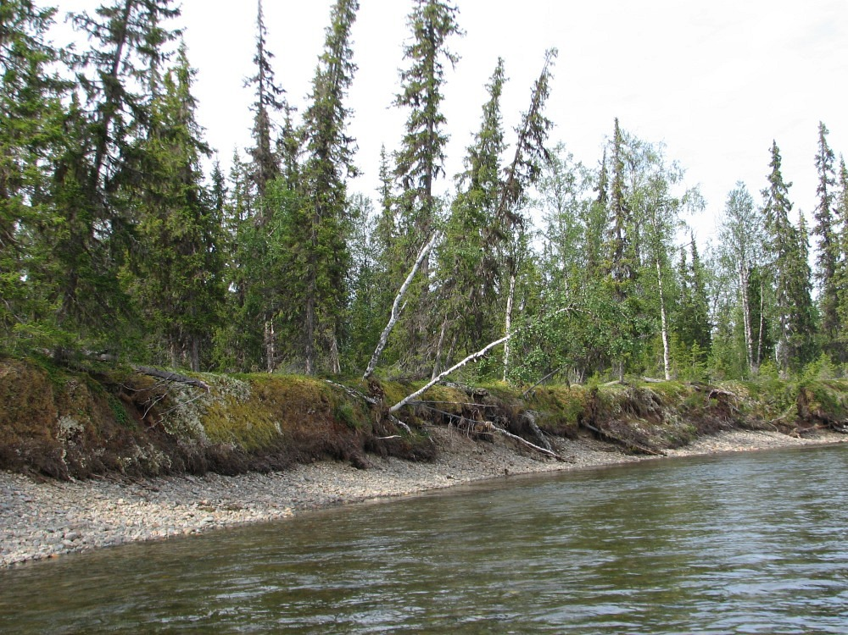
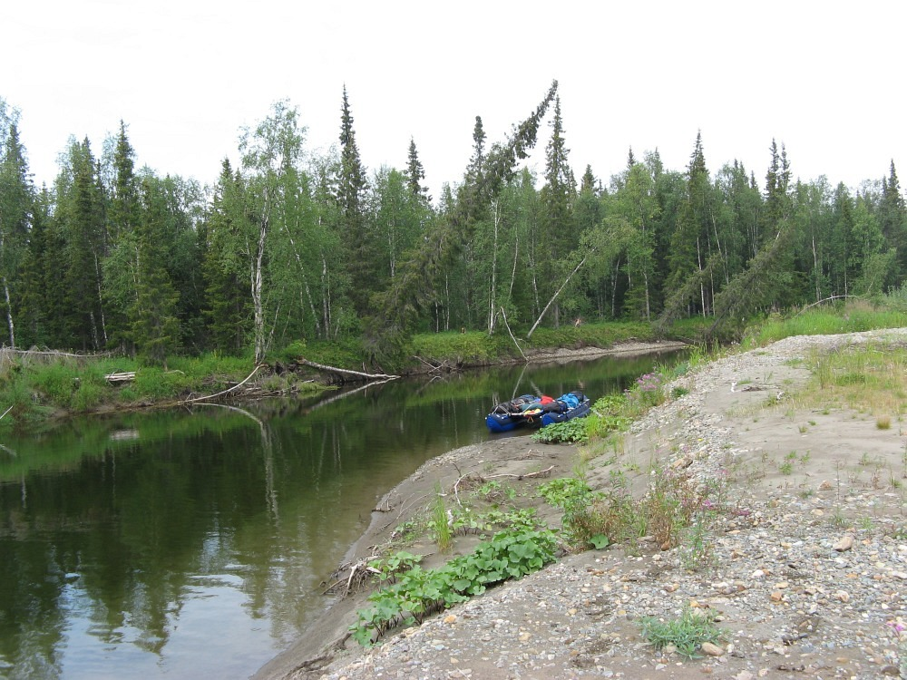
груженый кат
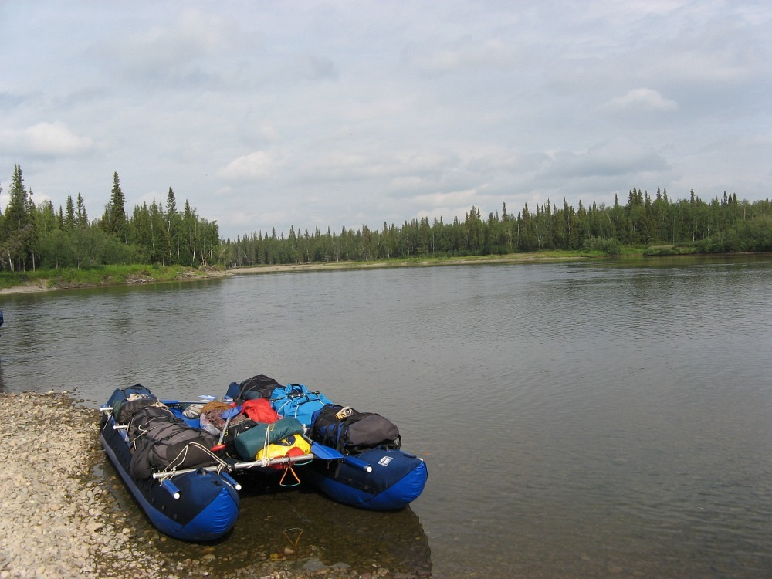
из первой речки пришли во вторую, пошире.
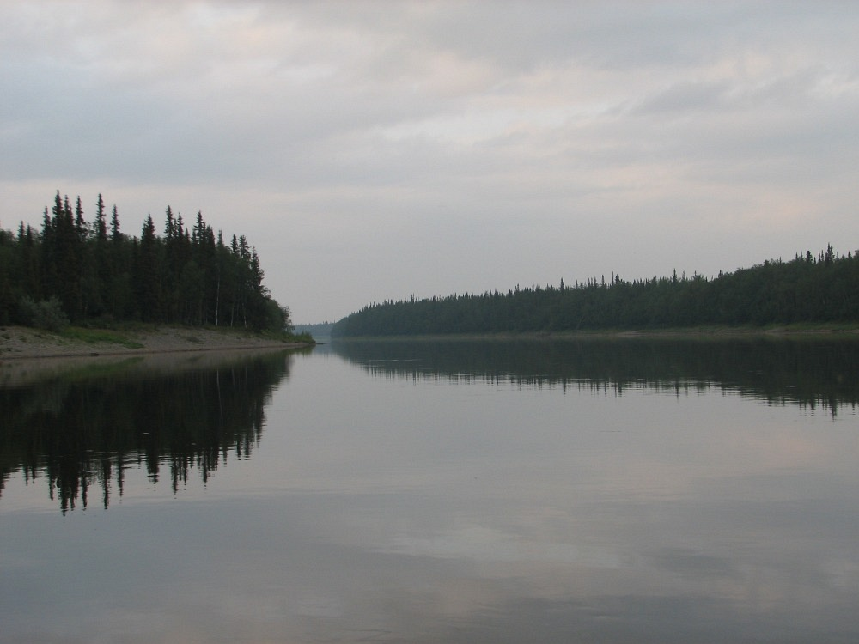
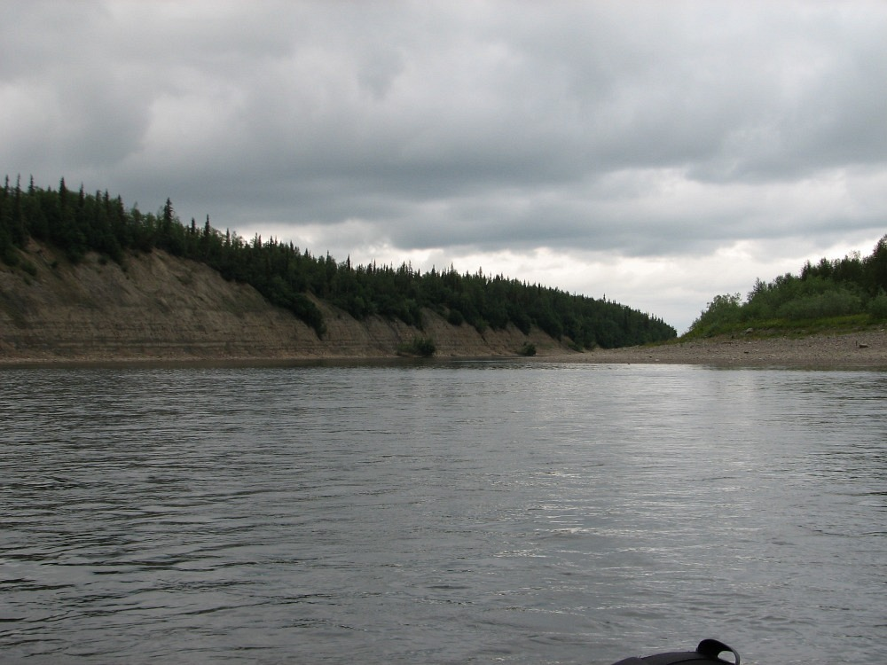
а комарики там изрядны и числом и жадностью. точки на палатке-комарики. часто ели в палатке. раз едим, думали дождь начался, стук по тенту. выглядываю- дождя нет, это комары так стучат по палатке
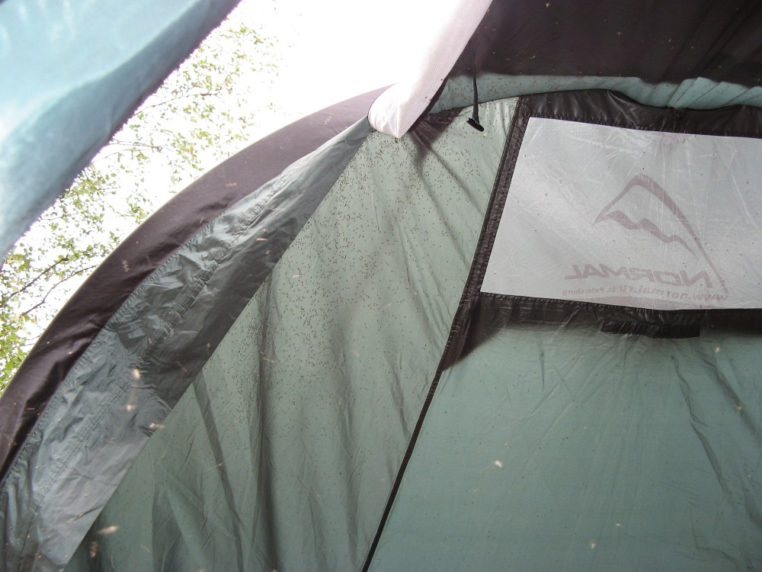
и вторая река заканчивается. огромный галечный пляж.
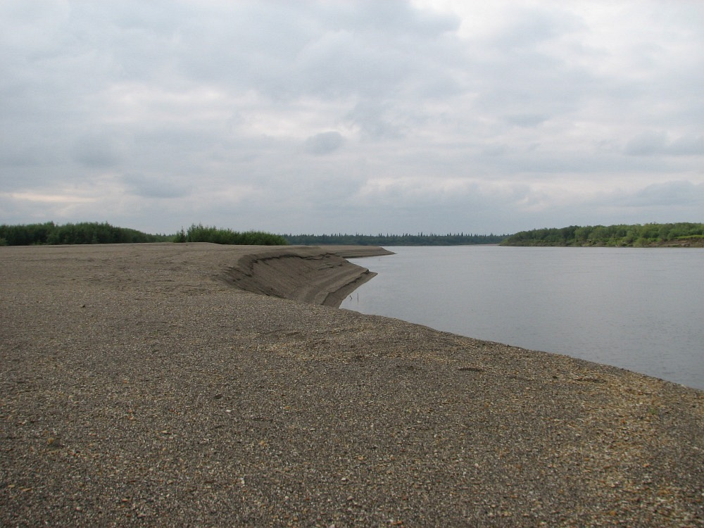
третья река, тоже подходит к концу. а с ней и наше путешествие. на выходе пришлось бурлачить, не веслах идти неудобно
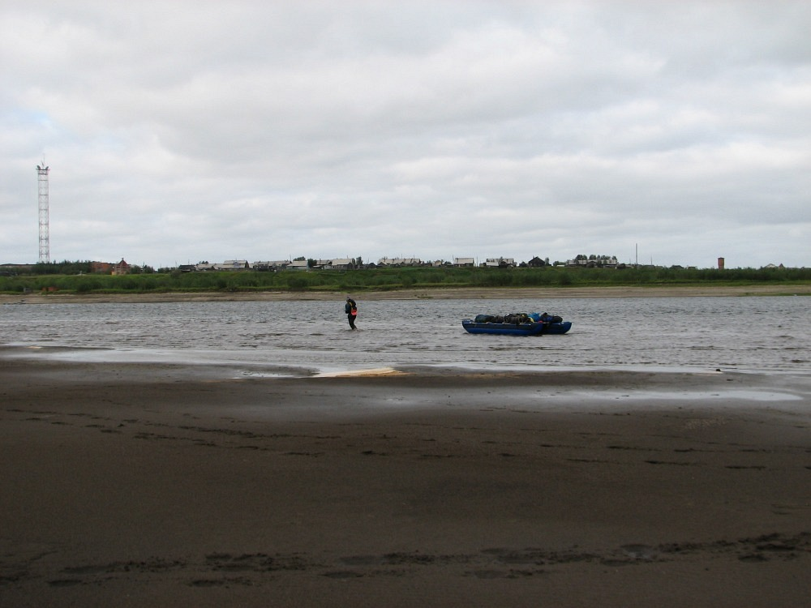
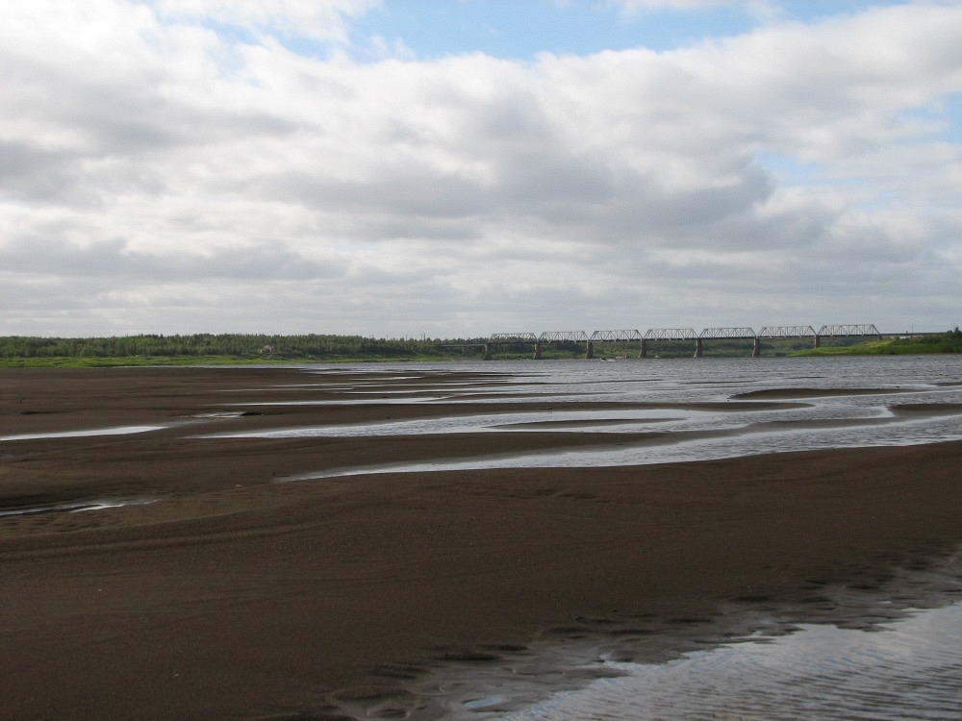
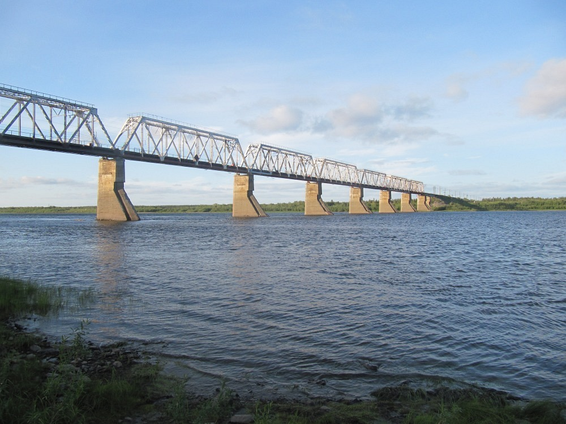

без малого три недели. фотки ничего не передадут. с погодой повезло, холодных два-три дня. Один день была настоящая буря, думал палатка улетит, а тент просто разорвет. но остальные дни было тепло и солнечно.
первого человека встретили уже выплыв из первой реки, дней через 9. Никого абсолютно. Следов человек почти нет на всем протяжении реки. Одно-два старых кострища, ни мусора, ни людей. На одной из стоянок была нелепая туристическая записка, видимо года за 2 до нас кто-то прошел, писали о том, что забыл выше спиннинг и не хотите ли его вернуть, а если не хотите, то себе берите.
Ну вот так вот я и отдыхаю и провожу свободное время в далеких-далеких краях

